《数据库系统原理》大作业
系统设计报告

题目名称：一研为定—服务于北航学生的考研指南网站

学号及姓名：__21373035__金楷茗__
__21373233__王怡萱__
__21373075__应卓航__

2023年 12 月 14 日
组内同学承担任务说明

学生姓名 | 工作内容 |  |  | 工作量占比
学生姓名 | 子任务1：系统功能设计与数据库设计 | 子任务2：系统服务器端开发 | 子任务3：系统客户端开发 | 工作量占比
金楷茗 | 想法讨论  需求分析  构造数据表 | 后端架构设计与实现 | 前端架构实现  前后端代码测试 | 40
王怡萱 | 想法讨论  需求分析  构造数据表 | 数据库连接  数据库存储实现  后端测试 | 前端程序架构设计  前后端代码测试 | 35
应卓航 | 想法讨论  需求分析 | 后端测试 | 前端架构实现  前后端代码测试  前端美化 | 25

一．需求分析
1．需求描述
1.1 概述
随着当下大学生越来越意识到攻读研究生的重要性，考研已经成为了时下的一个热门话题。根据教育部官方数据，自2015年以来，我国硕士研究生报名人数屡创新高，2019年达到290万，2020年首次突破300万，而在刚刚过去的2022年，报考人数更是达到457万，再度创下历史新高。
面对持续不退的考研热度，每年也同样有很多北航的学生在积极地备战研究生入学考试。然而考研与大家都很熟悉的高考不同，考研的流程、数据等都不似高考那样清晰易懂、透明公开，并且在大学也不会像高中一样有老师引领着考研。我们关注到，其实有很多学生虽然定下了考研的目标，但并不知道考研的具体流程，也不知道该如何选择适合自己的学校、专业。
基于如上背景，我们决定设计出一个针对于北航同学的考研指南网站，旨在帮助同学们更方便地获取信息，制定适宜的备考计划。
基于上述的需求分析，可以将用户分为三个角色，并且对各个角色进行单独的分析，见下表。

备考学生 | 上岸学生 | 管理员
获取学校数据 | 分享考研经验 | 修改学校信息
向上岸学生获取资讯 | 回答备考学生问题 | 更新录取数据
指定备考计划 | 分享考研资料 | 管理用户与论坛
1.2 功能需求
1.2.1 用户功能
·用户注册，输入学号、用户名、密码等。如果信息合法则注册成功，反之报错
·用户登录
·展示个人信息，其中包括：头像、个人简介、所属学院、年级排名等
·在主页获取自己的信息，并能修改头像，密码等信息。
·根据需求检索学校、专业与对应的信息
·收藏、点赞、评论帖子
·根据帖子的tag搜索帖子
1.2.2 管理员功能
·管理学校信息，如每年考研结束后更新录取信息等
·管理普通用户，对于违法的用户进行删号处理
·管理帖子，具有删帖功能
·管理tag，可以增加删除tag，也可以修改帖子的tag
1.2.3 交流贴功能
·创建帖子
·具有标题、内容、图片、tag、评论区等属性
·具有评论功能
·帖子创建人有权力修改帖子
·帖子应当记录发帖时间、被点赞数量等数据
1.2.4 通知功能
·用户发的帖子被点赞、评论时，需要收到通知
2．数据流图
2.1顶层数据流图
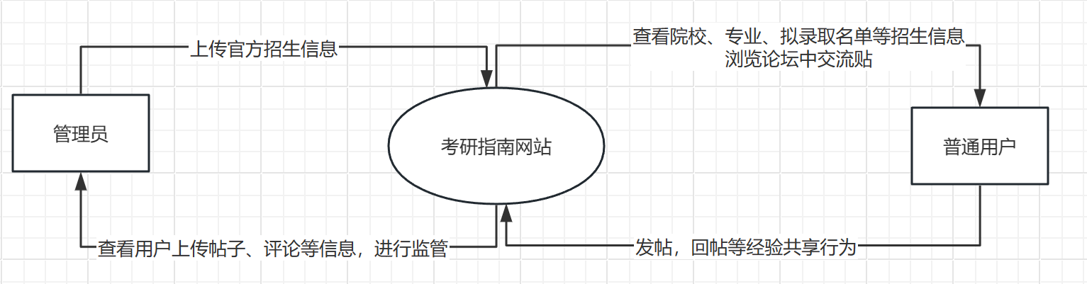
2.2 用户功能数据流图
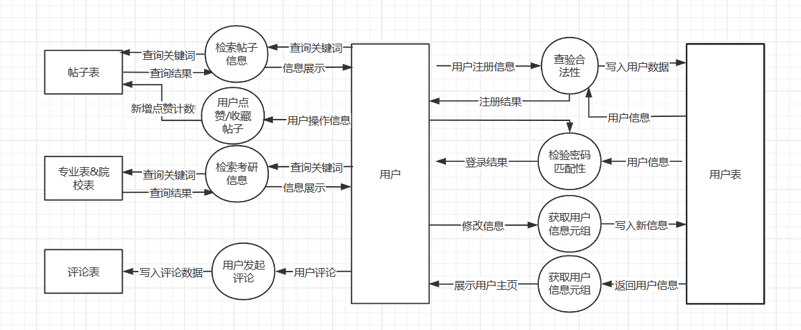
2.3 管理员功能数据流图
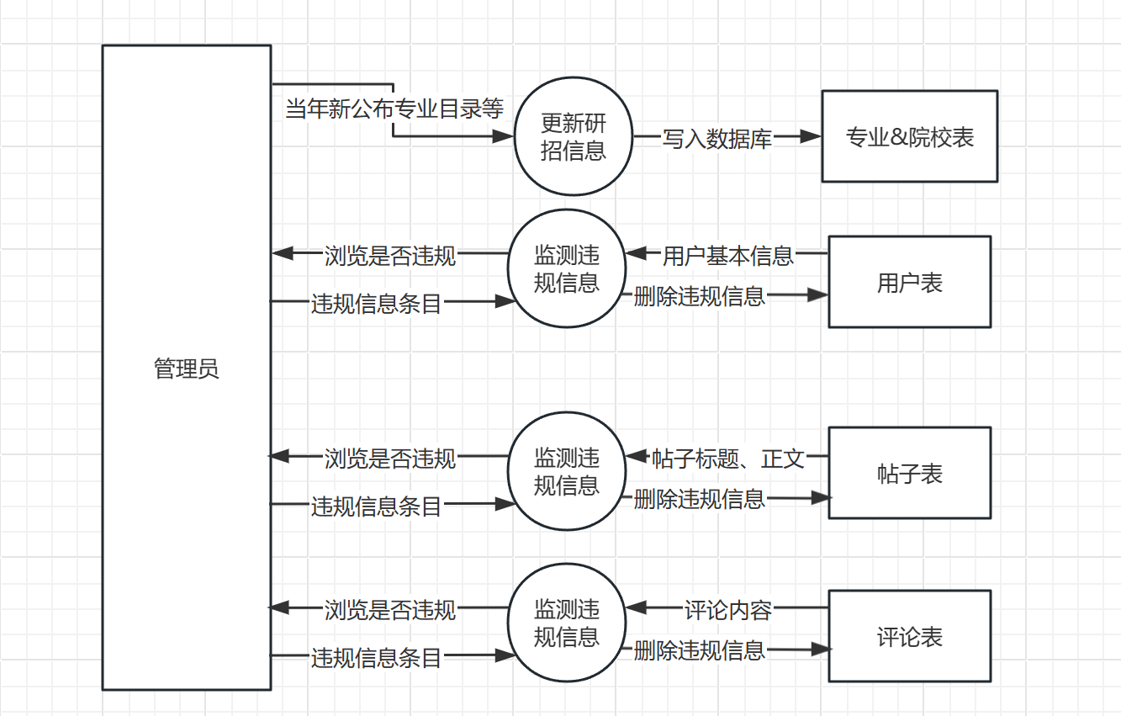
2.4 交流贴功能数据流图
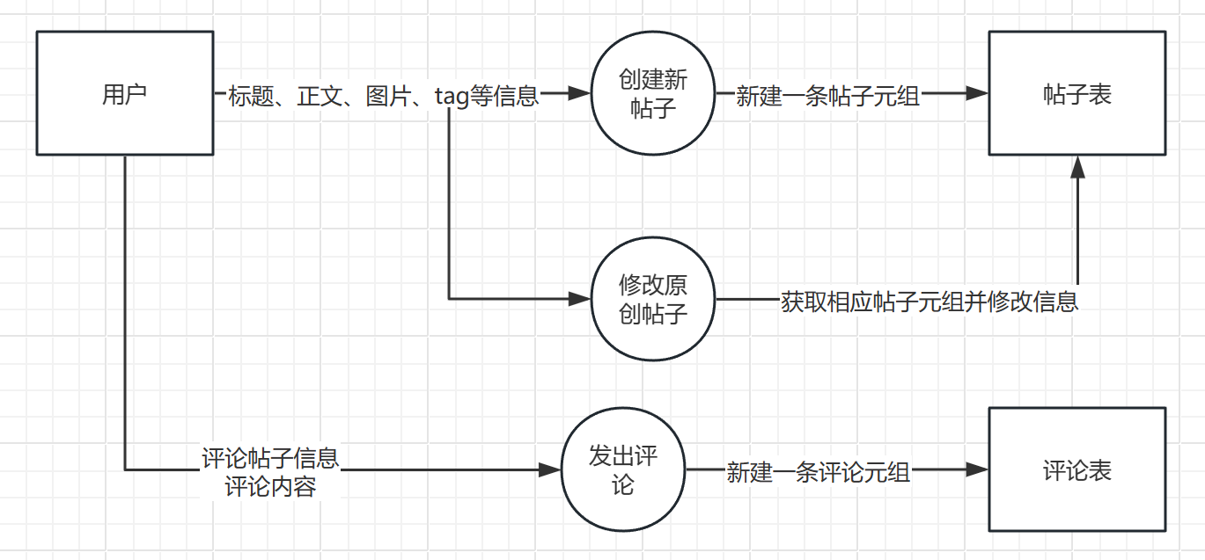
2.5 通知功能数据流图
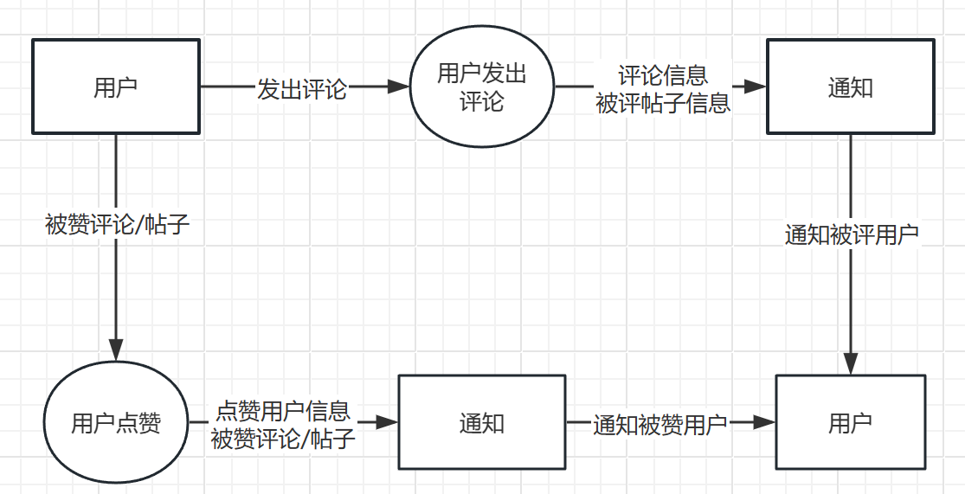
3．数据元素表
3.1用户表
属性名 | 含义 | 数据类型 | 备注
id | 用户唯一ID | int | 主键
name | 用户名 | char | 非空
password | 密码 | char | 非空
major | 本科专业 | smallinteger | 非空
image | 头像 | image
introduction | 简介 | char
gender | 性别 | smallinteger | 非空
age | 年龄 | integer | 非空
3.2专业表
属性名 | 含义 | 数据类型 | 备注
id | 专业代码 | char | 主键
name | 专业名称 | char | 非空
campus | 所属学院 | smallinteger
type | 专业类型 | char
english_exam | 外语科目 | char | 非空
politic_exam | 政治科目 | char | 非空
professional_exam1 | 专业课一 | char | 非空
professional_exam2 | 专业课二 | char | 非空
3.3学校表
属性名 | 含义 | 数据类型 | 备注
id | 院校代码 | int | 主键
name | 学校名称 | char | 非空
location | 位置 | char | 非空
contact | 联系方式 | char
label | 标签 | char
3.4录取信息表
属性名 | 含义 | 数据类型 | 备注
id | 信息ID | int | 主键
total_score | 总分 | decimal | 非空
score1 | 初试分数 | integer | 非空
score2 | 复试分数 | decimal | 非空
rank | 排名 | smallinteger | 非空
year | 录取年份 | int | 非空
3.5帖子表
属性名 | 含义 | 数据类型 | 备注
id | 帖子ID | int | 主键
title | 标题 | char | 非空
create_time | 创建时间 | date | 非空
content | 正文 | char
tag | 关键词 | char
3.6评论表
属性名 | 含义 | 数据类型 | 备注
id | 评论id | int | 主键
content | 评论内容 | char | 非空
create_time | 评论创建时间 | date | 非空
3.7通知表
属性名 | 含义 | 数据类型 | 备注
id | 通知id | char | 主键
message | 标题 | char | 非空
content | 内容 | char | 非空
time | 时间 | date | 非空
3.8帖子点赞动作
属性名 | 含义 | 数据类型 | 备注
id | 点赞ID | int | 主键
user_id | 点赞用户ID | int | 外键
post_id | 被赞贴ID | int | 外键
time | 点赞时间 | date | 非空
3.9用户发出帖子
属性名 | 含义 | 数据类型 | 备注
post_id | 帖子ID | int | 主键
author | 作者ID | int | 外键
3.10用户发出评论
属性名 | 含义 | 数据类型 | 备注
comment_id | 评论ID | int | 主键
author | 用户ID | int | 外键
3.11评论发起通知
属性名 | 含义 | 数据类型 | 备注
comment _id | 评论ID | int | 主键
notification _id | 通知ID | int | 外键
3.12通知提醒用户
属性名 | 含义 | 数据类型 | 备注
notification_id | 通知ID | int | 主键
owner_id | 被评用户ID | int | 外键
3.13帖子收到评论
属性名 | 含义 | 数据类型 | 备注
comment_id | 评论ID | int | 主键
post_id | 帖子ID | int | 外键
3.15 专业对应学校
属性名 | 含义 | 数据类型 | 备注
id | 专业id | int | 主键
major_id | 专业代码 | int | 外键
university_id | 学校代码 | int | 外键
3.15专业录取信息
属性名 | 含义 | 数据类型 | 备注
id | 录取信息ID | int | 主键
major_id | 专业id | int | 外键

二．数据库概念模式设计
1．系统初步 E-R图
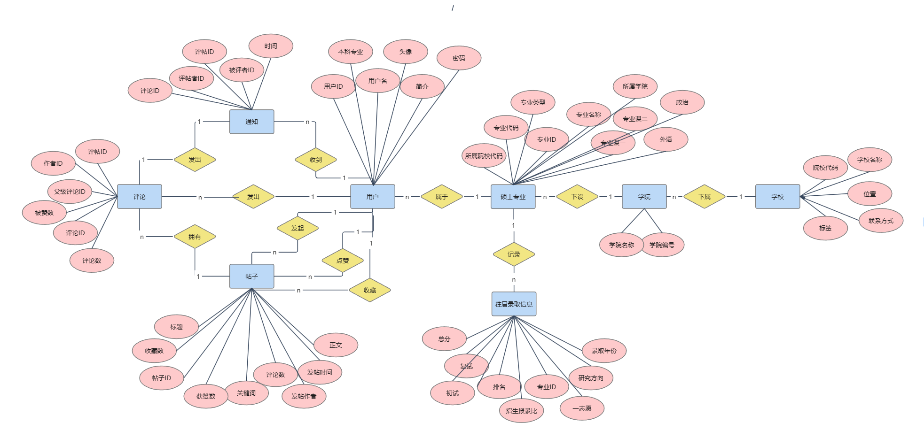
2．系统基本E-R图
对初步e-r图中实体属性进行完善，如添加了用户的性别，年龄等属性以保证用户定义完整性。
消除初步e-r图中的冲突，主要解决结构冲突，将各实体中的外部属性替换为与对应实体的联系。如通知。
消除冗余联系，如帖子拥有的评论，可以通过帖子—用户—通知—评论间接获得
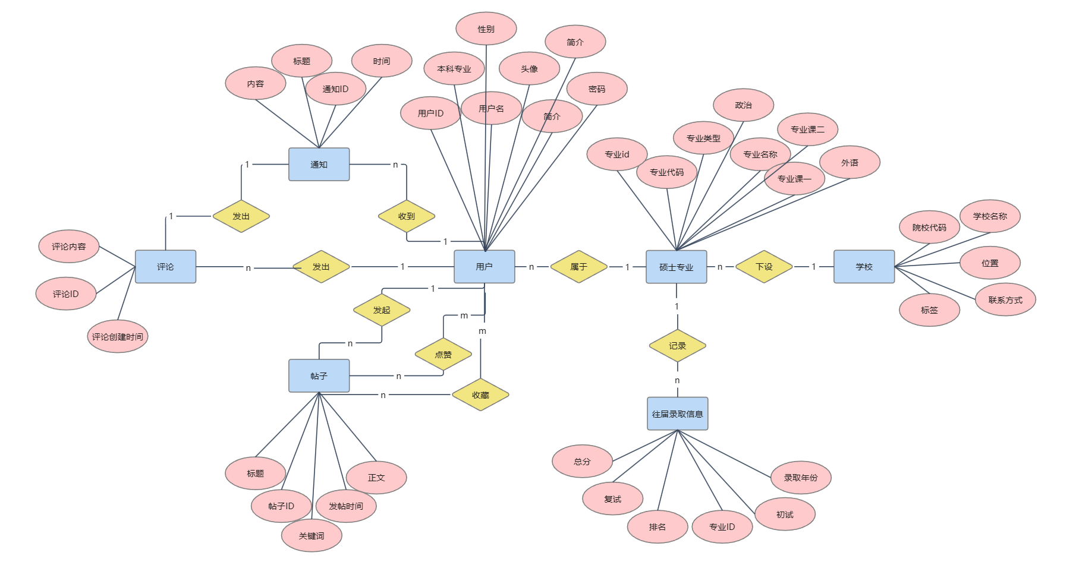
三、数据库逻辑模式设计
- 数据库关系模式
  - 实体
1.1.1 用户
U = {用户ID，用户名，密码，本科专业，头像，简介，性别，年龄}
D = {Str, Int}
DOM = {DOM(用户ID)= DOM(本科专业) = DOM(性别) = DOM(年龄) = Int，DOM(用户名) = DOM(用户密码) = DOM(简介) = DOM(头像) = Str}
F = {用户ID → 用户名，用户ID → 密码，用户ID → 本科专业，用户ID →头像，用户ID → 简介，用户ID → 性别，用户ID → 年龄}
1.1.2 研究生专业
U = {专业ID，专业代码，专业名称，学院名称，专业类型，外语，政治，专业课1，专业课2}
D = {Str, Int, Bool}
DOM = {DOM(专业ID) = DOM(专业代码) = Int，DOM(专业类型) = Bool，DOM(专业名称) = DOM(学院名称) = DOM(外语) = DOM(政治) = DOM(专业课1) = DOM(专业课2) = Str}
F = {专业ID → 专业代码，专业ID → 专业类型，专业ID → 学院名称，专业ID → 英语，专业ID → 政治，专业ID → 专业课1，专业ID → 专业课2}
1.1.3学校
U = {院校代码，学校名称，位置，联系方式，标签}
D = {Str, Int}
DOM = {DOM(院校代码) = Int，DOM(学校名称) = Str， DOM(位置) = Str，DOM(联系方式) = Str，DOM(标签) = Str}
F = {院校代码 → 学校名称，院校代码 → 位置，院校代码 → 联系方式，院校代码 → 标签}
1.1.4往届录取信息
U = {ID，总分，初试，复试，排名，录取年份}
D = {Str, Int，Float}
DOM = {DOM(ID) = DOM(总分) = DOM(初试) = DOM(复试) = DOM(录取年份) = Int}
F = {ID → 总分，ID → 初试，ID → 复试，ID → 排名，ID → 录取年份}
1.1.5帖子
U= {帖子ID，标题，关键词，发帖时间，正文}
D = {Str, Int}
DOM = {DOM(帖子ID) = Int，DOM(标题) = DOM(关键词) = DOM(正文) = DOM(发帖时间) = Str}
F = {帖子ID → 标题，帖子ID → 关键词，帖子ID → 发帖时间，帖子ID → 正文}
1.1.6评论
U = {评论ID，评论内容，评论创建时间}
D = {Str, Int, Date}
DOM = {DOM(评论ID) = Int，DOM(评论内容) = Str，DOM(评论ID) = Date}
F = {评论ID → 评论内容，评论ID → 评论创建时间}
1.1.7通知
U = {通知ID，标题，内容，时间}
D = {Str, Int,Date}
DOM = {DOM(通知ID) = Int，DOM(标题) = DOM(内容) = Str，DOM(时间) = Date}
F = {通知ID → 标题，通知ID → 内容，时间，通知ID → 时间}
  - 联系
1.2.1 多对多联系
·帖子点赞动作
U = {点赞ID，帖子ID,用户ID}
D = {Int}
DOM = {DOM{点赞ID} = DOM{帖子ID} = DOM{用户ID} = Int}
1.2.2 一对多联系
·用户发出帖子
U = {帖子ID，用户ID}
D = {Int}
DOM = {DOM{帖子ID} = DOM{用户ID} = Int}
·用户发出评论
U = {评论ID，用户ID}
D = {Int}
DOM = {DOM{评论ID}=DOM{用户ID}= Int}
·评论发起通知
U = {评论ID，通知ID}
D = {Int}
DOM = {DOM{评论ID} = DOM{通知ID} = Int}
·通知提醒用户
U = {通知ID，被评者ID}
D = {Int}
DOM = {DOM{通知ID} = DOM{被评者ID} = Int}
·帖子收到评论
U = {评论ID，帖子ID}
D = {Int}
DOM = {DOM{评论ID} = DOM{帖子ID} = Int}
·专业对应学校
U = {专业ID ，{专业代码,院校代码}}
D = {Int}
DOM = {DOM{专业ID} = DOM{专业代码} = DOM{院校代码} = Int}
·专业录取信息
U = {录取信息ID，专业ID}
D = {Int}
DOM = {DOM{录取信息ID} = DOM{专业ID} = Int}
2．关系模式范式等级的判定与规范化
2.1 实体表
2.1.1 用户
每个用户有唯一的id作为主键，无其他候选码，所有函数依赖左部均为用户id，因此不存在部分依赖，传递依赖，属于3NF，同时左部均含有码，属于BCNF
2.1.2 研究生专业
每个专业以统一考研招生专业代码为主键，无其他候选码，所有函数依赖左部均为专业代码，因此不存在部分依赖，传递依赖，属于3NF，同时左部均含有码，属于BCNF
2.1.3学校
每个院校以院校代码作为主键，无其他候选码，所有函数依赖左部均为院校代码，因此不存在部分依赖，传递依赖，属于3NF，同时左部均含有码，属于BCNF
2.1.4往届录取信息
为每条录取信息提供存储自增id作为主键，无其他候选码，所有函数依赖左部均为录取信息id，因此不存在部分依赖，传递依赖，属于3NF，同时左部均含有码，属于BCNF
2.1.5帖子
每个帖子有唯一的创建id作为主键，无其他候选码，所有函数依赖左部均为帖子id，因此不存在部分依赖，传递依赖，属于3NF，同时左部均含有码，属于BCNF
2.1.6评论
每个评论有唯一的创建id作为主键，无其他候选码，所有函数依赖左部均为评论id，因此不存在部分依赖，传递依赖，属于3NF，同时左部均含有码，属于BCNF
2.1.7通知
每个通知有唯一的创建id作为主键，无其他候选码，所有函数依赖左部均为通知id，因此不存在部分依赖，传递依赖，属于3NF，同时左部均含有码，属于BCNF
2.2 关系表
实体间一对多联系与多对多建立数据表。
·对于多对多联系：帖子点赞动作，选取候选码（帖子ID,用户ID）为主键，属于BCNF；专业-学校关系，选取候选码（学校ID,专业ID）为主键，专业的其他属性均依赖于该主键。
·对于一对多联系：每个联系均采取联系中“多”的实体id作为码，另一实体id依赖于码，均属于2NF，且不存在传递依赖，属于3NF，关系模式中仅存在一条函数依赖：“多”实体id→“一”实体id，因此属于BCNF
3．数据库设计优化
为提高数据库查询效率，我们做了以下优化
3.1 建立高频索引
对贴子（大学）的标签建立索引，在根据标签进行搜索时有更高的查询效率
3.2 更多外键引入
通过在实体表中引入更多外键，适量提高冗余度提高查询实体关系时的效率，减少表间的关系运算次数。
3.3 优化查询语句
·尽量使用连表查询而不是嵌套查询；
·避免将查询语句放在循环内；
·尽可能的复用查询结果。
3.4 适当合并表格
可以减少连表消耗的代价，适当增加表的冗余程度来换取效率。

